2024 m. ......………… d. viešojo pirkimo-pardavimo sutarties Nr. ……
1 priedas
TECHNINĖ SPECIFIKACIJA

METALINIAI BALDAI
REKONSTRUOJAMAM PASTATUI

Bendrieji reikalavimai

Perkami šioje techninėje specifikacijoje aprašyti baldai (toliau – baldai) turi būti nauji, nenaudoti.
Perkami baldai turi būti pateikti gamyklinėje pakuotėje. Pakuotės turi būti laikytinos perdirbamosiomis pakuotėmis pagal Lietuvos Respublikos mokesčio už aplinkos teršimą įstatymo nuostatas.
Metalinių baldų spalva – pilka / šviesiai pilka (konkrečią spalvą konkurso laimėtojas suderins su naudotoju).
Visų baldų atraminės dalys turi būti apsaugotos, kad nebraižytų ir neteptų grindų.
Siūlomi baldai turi atitikti aprašymus ir eskizus. Paveikslėliai pateikti bendram vaizdui susidaryti, jeigu atskirai nenurodyta kitaip.
Baldai turi atitikti „Aplinkos apsaugos kriterijų, kuriuos perkančiosios organizacijos ir perkantieji subjektai turi taikyti pirkdamos prekes, paslaugas ar darbus, taikymo tvarkos aprašo“, patvirtinto Lietuvos Respublikos aplinkos ministro 2011 m. birželio 28 d. įsakymu Nr. D1-508 „Dėl aplinkos apsaugos kriterijų taikymo, vykdant žaliuosius pirkimus, tvarkos aprašo patvirtinimo“ 2 priedo „minimalūs aplinkos apsaugos kriterijai“ VII skyriuje „Baldai“ nustatytus minimalius aplinkos apsaugos kriterijus, kurie taikomi konkrečiam baldui aprašytam šios techninės specifikacijos 2 punkte, arba atitikti jiems nustatytus I tipo ekologinio ženklo reikalavimus pagal standartą LST EN ISO 14024 „Aplinkosauginiai ženklai ir aplinkosauginės deklaracijos. I tipo aplinkosauginis ženklinimas. Principai ir procedūros“ ir būti paženklinti I tipo ekologiniu ženklu arba kitu tiekėjo pateiktu lygiaverčiu įrodymu (pvz., EU Ecolabel, Nordic Swan, Blue Angel, El Distintiu, Milieukeur, Österreichisches Umweltzeichen, NF Environnement, The Hungarian Eco-label, Polish Eco Mark-Znak EKO arba kitu I tipo ekologiniu ženklu).

- Techniniai reikalavimai

1.1. Staliukas projektoriui

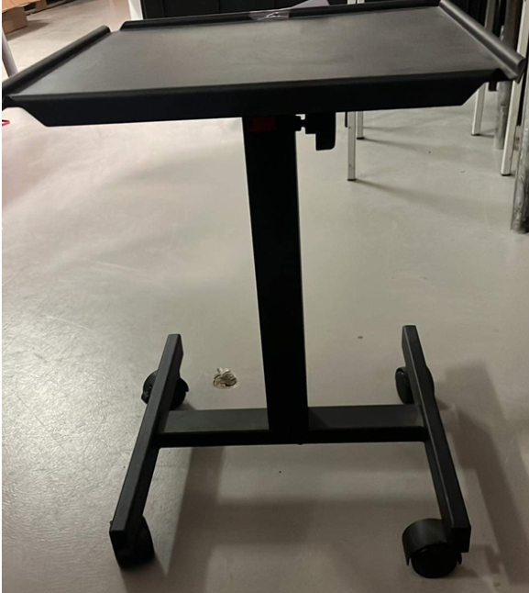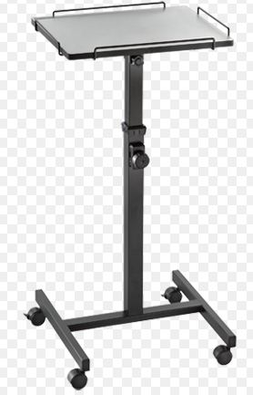

Lentynėlės matmenys 400-500 mm x 400-500 mm. Kraštuose - borteliai, sulaikantys aparatūrą nuo nukritimo. Rėmas – keturkampis, metalinis, dažytas pilka spalva. Staliuko aukštis reguliuojamas ne mažesniame intervale kaip nuo 90 iki 125 cm. Rėmo apatinėje dalyje – 4 užfiksuojami ratukai, patogiam staliuko judėjimui ar fiksavimui auditorijoje. Prieš pristatymą staliuko modelis suderinamas su naudotoju.

1.2. Stalas ginklų valymui

Matmenys (I x P x A) – 2400 x 700 x 890 mm. Nurodytiems matmenims leistina paklaida - ± 10 mm.
Stalas skirtas ginklo priežiūrai atlikti (ardyti, valyti ir surinkti ginklus). Stalas yra transformuojamas, stalo kojos atlenkiamos ir fiksuojamos nejudamai. Stalo rėmo medžiaga – plieno profilis, stalviršio – klijuota fanera (jūrinė), padengta atsparia trinčiai ir ginklų valymo tepalui medžiaga.
Kojos metalinės, užlenkiamos, turi būti galimybė užfiksuoti sulenktas ir pilnai atlenktas kojas. Kojų atraminės dalys turi būti apsaugotos, kad nebraižytų ir neteptų grindų.
Stalas pritaikytas 8 asmenims valyti ginklus vienu metu, po 4 asmenis iš abiejų pusių.
Stalviršis perimetru turi spygliuočių medienos apvadą 40 x 20 mm sulaikantį ginklo detalių riedėjimą. Išorinė apatinė apvado briauna perimetru apjuosta metaliniu kampuočiu 30 x 30 mm arba 25 x 25 mm.
Ginklams išpjautos 60 mm pločio ir 25 mm gylio suapvalintos įpjovos apvado viršuje. Įpjovos ginklams turi būti išpjautos kas antroje sekcijoje taip, kad du ginklai nebūtų vienas priešais kitą.
Stalo paviršius dalinamas į lygias dalis septyniomis (7) spygliuočio medienos juostelėmis 20 x 20 mm.
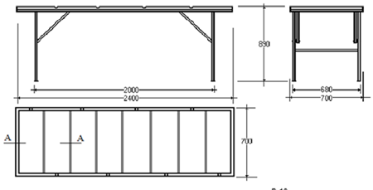

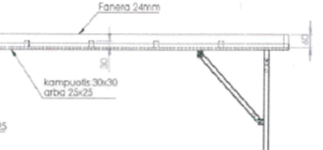
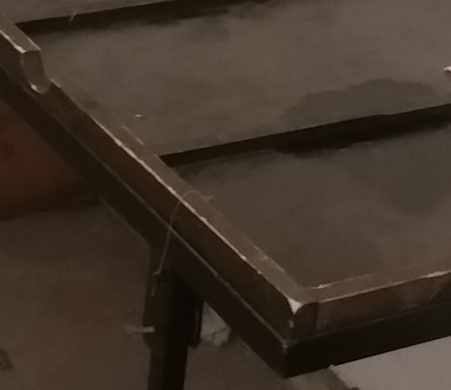

1.3. Metalinė rakinama spinta
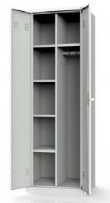

Matmenys: aukštis 1800 mm, plotis 800 mm, gylis 500 mm. Leistina paklaida - ± 20 mm. Spinta pagaminta iš ne plonesnio kaip 0,8 mm storio plieno. Spinta dažyta atsparia milteline emale, spalva artima RAL 7035 (derinama su naudotoju).
Spintos viduje per vidurį turi būti įrengta vertikali pertvara. Vienoje spintos pusėje turi būti ne mažiau kaip 4 lentynėlės, kitoje pusėje – lentynėlė viršuje ir kartelė rūbams su kabliukais. Spinta turi turėti dvejas duris. Duryse turi būti ventiliacijos angos, durys turi būti rakinamos baldine spynele. Komplekte turi būti ne mažiau kaip 2 rakteliai.

